**Leerdoel 4 Werkblad Eetbare planten**

**Vul in:**

Mensen hebben planten nodig voor ________________________ en __________________________

De plant maakt bij de fotosynthese ________________________.

Hiervan maakt de plant alle stoffen waaruit hij bestaat.

Een voorbeeld van een eetbare bol is ___________________________

Drie voorbeelden van eetbare knolvormige wortels zijn 1. __________________________,

2. ______________________, 3. ____________________________.

Een voorbeeld van een eetbare stengelknol is _____________________________________.

**Zet de woorden op de juiste plek.**

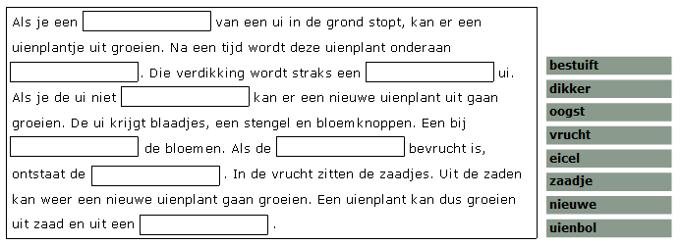

**Zet de woorden op de juiste plek.**

